LỚP 5A1 HÀO HỨNG HƯỞNG ỨNG NGÀY HỘI ĐỌC SÁCH

Hưởng ứng Ngày hội đọc sách năm 2025, sáng thứ Hai ngày 21/4/2025, Chi đội 5A1 trường Tiểu học Hải Thành đã tích cực tham gia ngày Hội với tinh thần hào hứng và say mê. Các bạn học sinh đã mang đến những cuốn sách yêu thích, cùng nhau chia sẻ những trang sách hay, câu chuyện ý nghĩa và những bài học bổ ích mà các em học được từ sách.
Trong buổi đọc sách, Chi đội 5A1 đã tham gia nhiều hoạt động sôi nổi như: giới thiệu sách, kể chuyện theo sách,… Qua đó, các bạn không chỉ rèn luyện kỹ năng đọc, nói, mà còn nuôi dưỡng tình yêu với sách và khơi dậy niềm đam mê học hỏi.
Ngày hội đọc sách là dịp để các em học sinh nhận ra rằng: “Sách là người bạn tốt, là kho tàng kiến thức vô tận”. Chi đội 5A1 sẽ tiếp tục duy trì thói quen đọc sách mỗi ngày, coi việc đọc sách là một niềm vui và là chìa khóa để mở ra những chân trời mới.
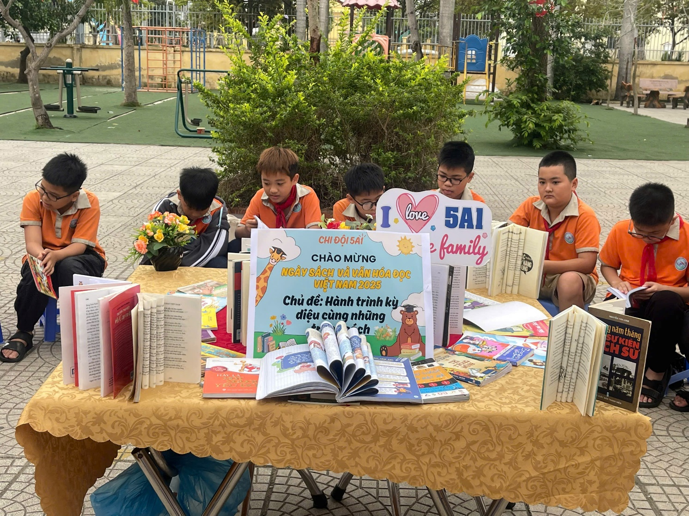
Hãy cùng chi đội 5A1 lan tỏa tinh thần yêu sách – đọc sách để lớn khôn mỗi ngày!

